
XLVI Olimpiada Języka Francuskiego

Zestaw  przykładowy | Zakres treści programowych  - Mieszkanie (typowe mieszkanie/ dom we Francji/ w Polsce)  - Państwo i społeczeństwo (sytuacja ekonomiczna)  - Miejsca (miasto a wieś) | Zawody II° - część ustna  Wersja dla uczestnika

- Regardez les photos. Présentez les avantages et les désavantages de chaque type d’habitat. Analysez le diagramme et interprétez les informations qui y figurent.
- Exprimez votre avis sur les tendances qui se dessinent sur le marché de l’immobilier.

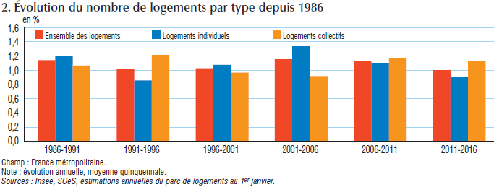

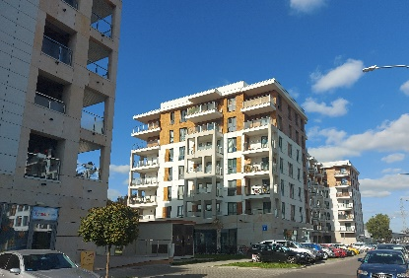
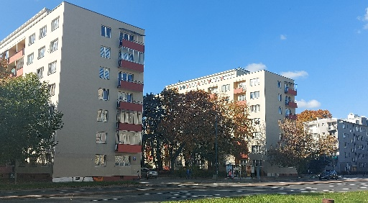

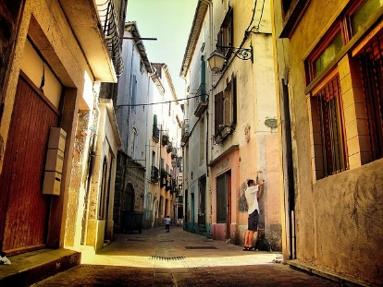
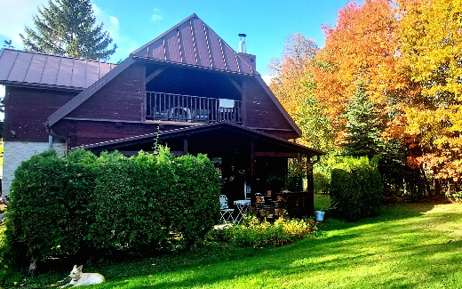

https://www.immobilier-danger.com/, http://pixabay.com

